**东南大学自动化学院**

**《电机与电力电子技术》仿真作业**

**作业名称：三相全控桥式整流电路仿真**

**作业次数：第2次**

**姓 名：陈鲲龙 学 号：08022311**

1. **作业目的**

参考帮助文档并根据作业要求分别用分立元件和集成模块完成了三相全控桥式整流电路的搭建。

1. **完成情况**

**仿真模型整体如下：**

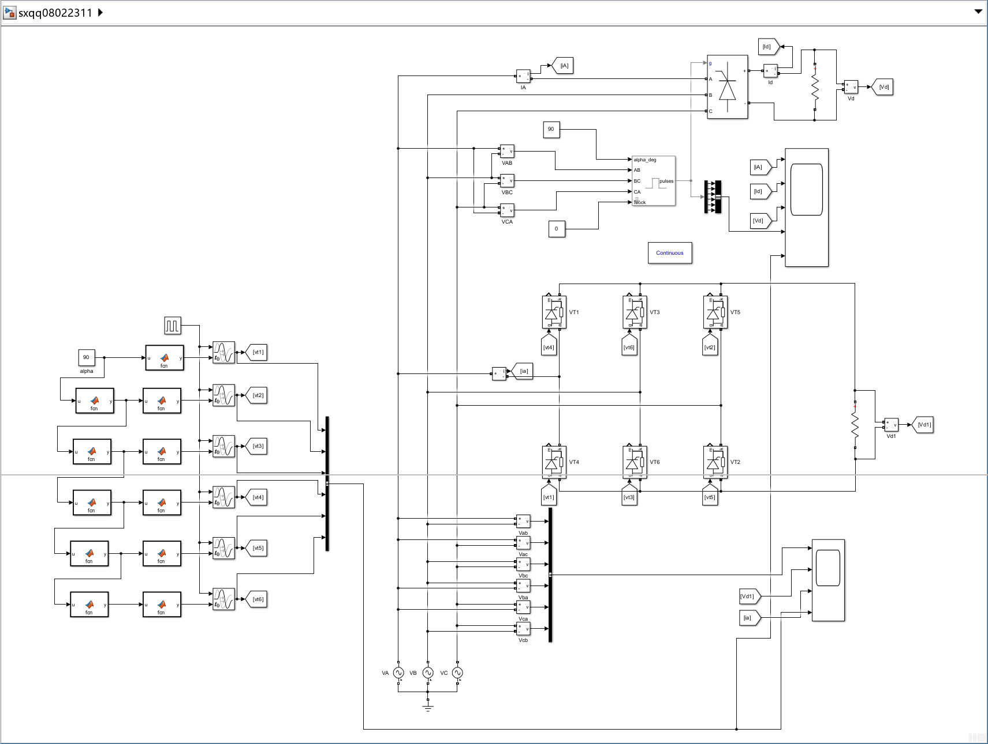

其中上半部分是由集成模块搭建：

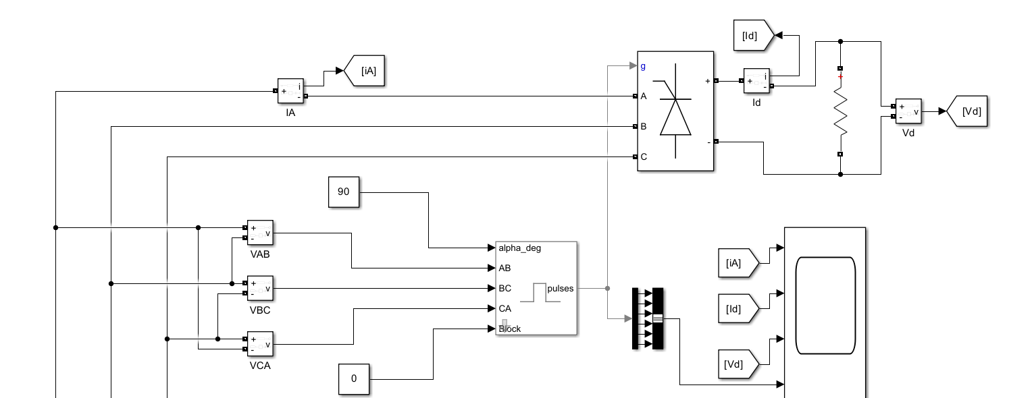

而下半部分是由分立元件实现：

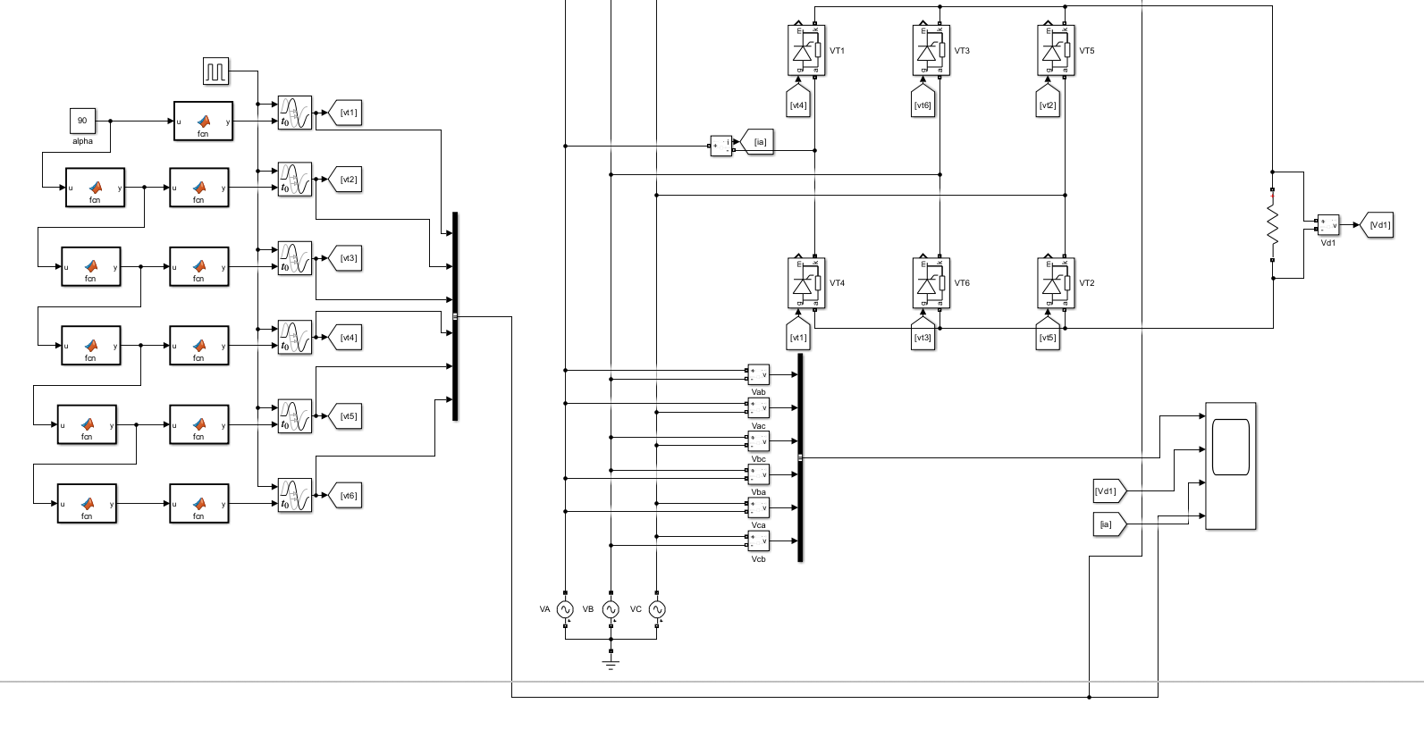

可以看到示波器除了基本的负载电压电流以及A相（线）电流，还能观测6个晶闸管门极脉冲信号情况。

此外，在使用分立元件时如何提供6个晶闸管门极脉冲信号，将在下文三、四部分展开说明。

**仿真实验结果：**

集成模块电路：

α=0°：

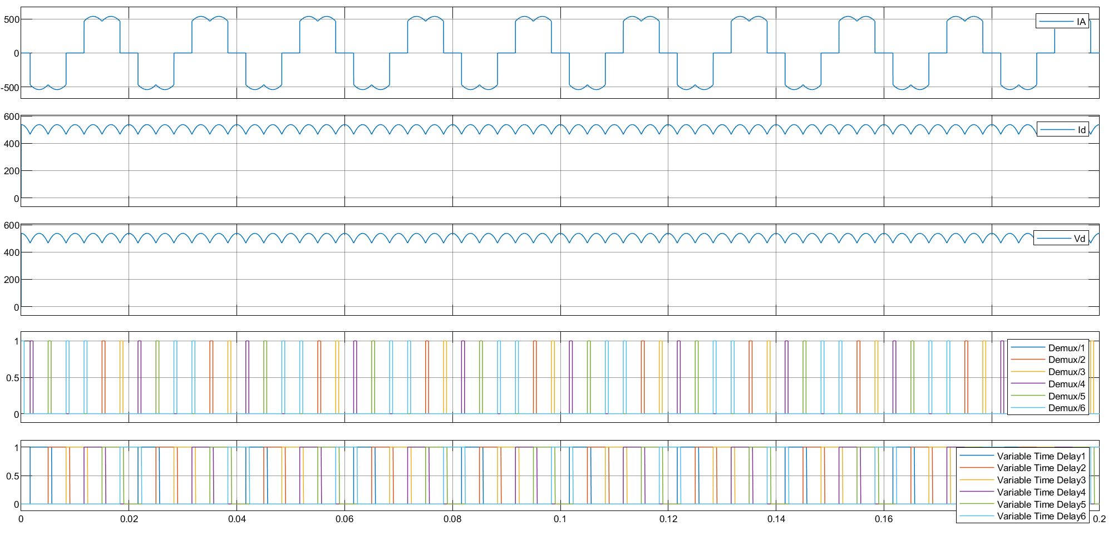

α=30°：

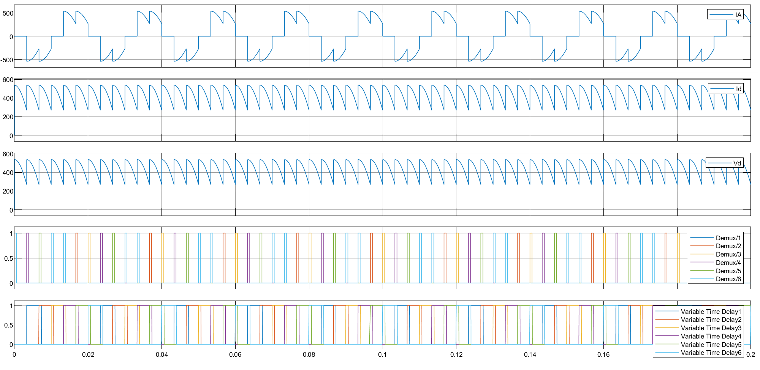

α=60°：

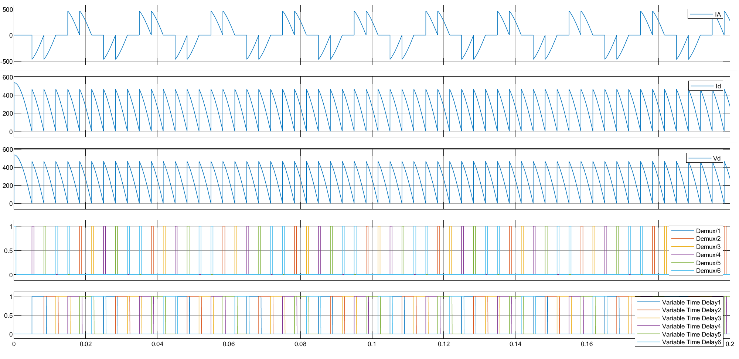

α=90°：

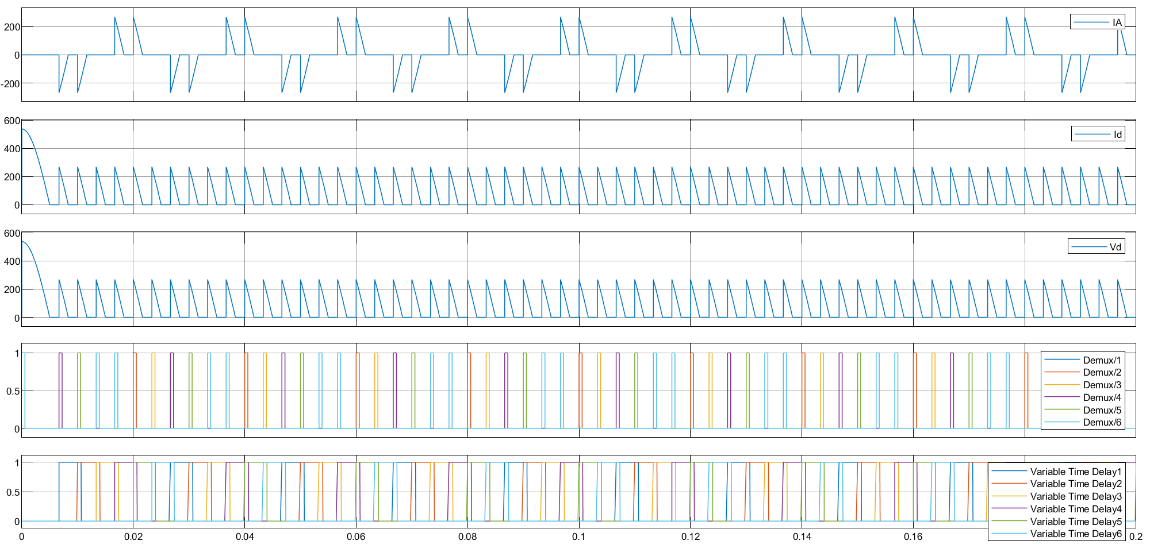

分立元件电路：

α=0°：

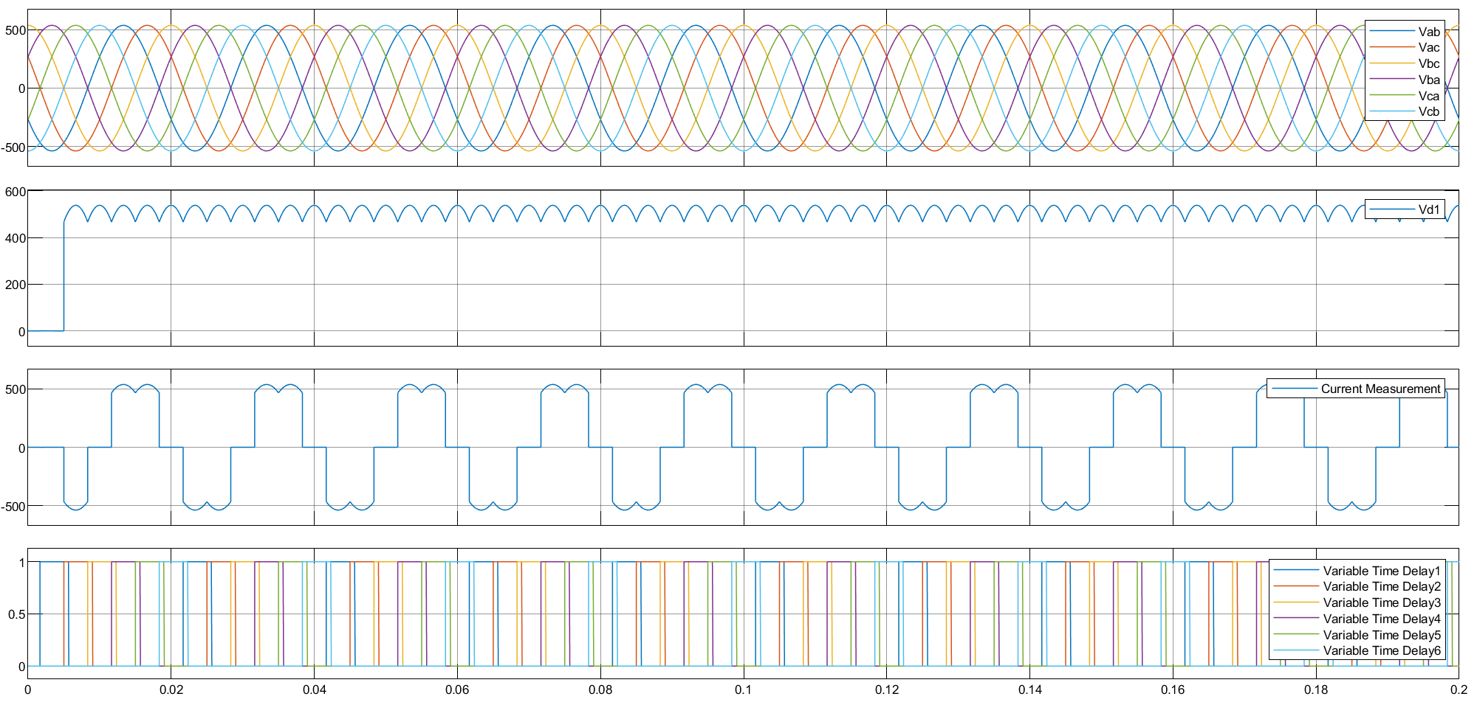

α=30°：

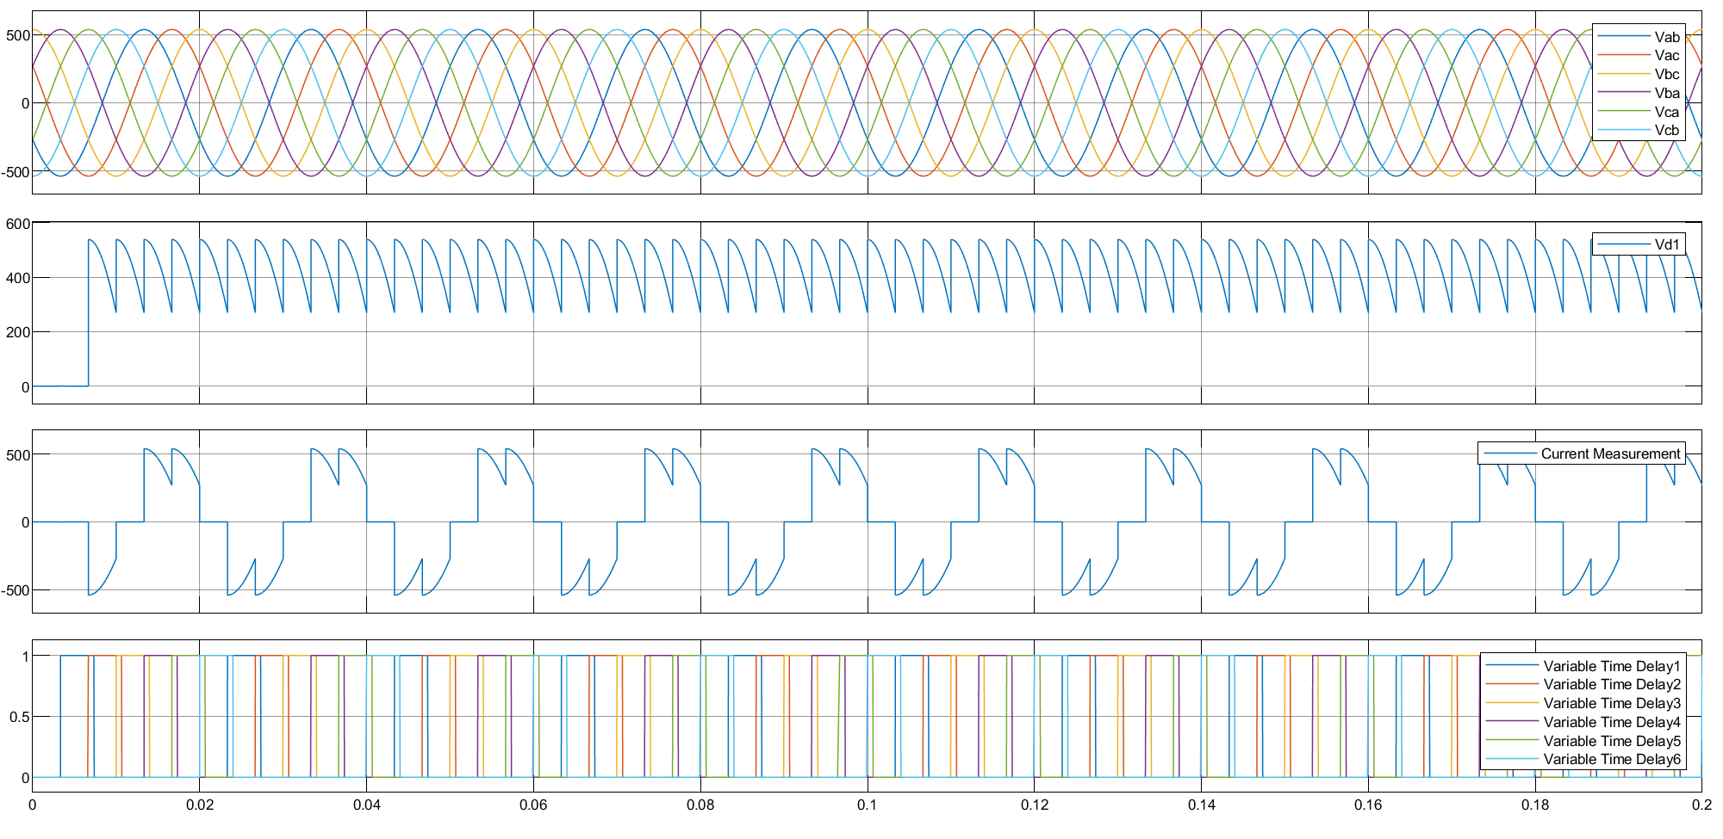

α=60°：

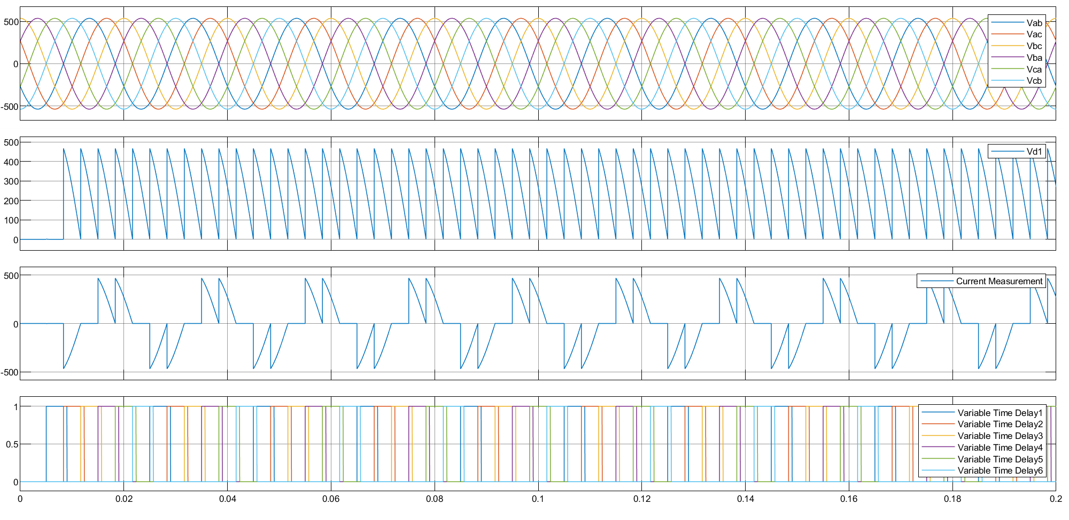

α=90°：

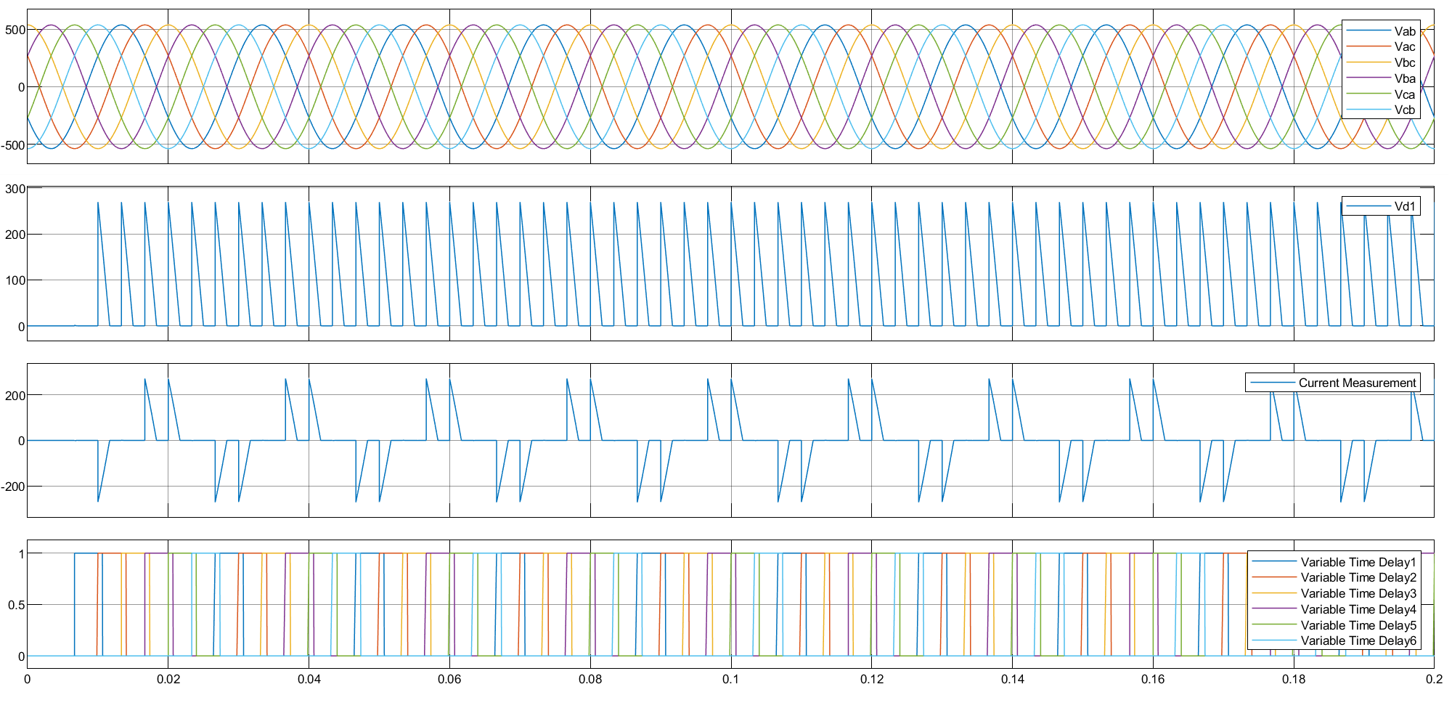

**结果分析与结论：**

首先观察不同延迟角α下示波器的图像是否与课本理论结果预期一样，发现仿真结果正确无误，并且集成模块和分立元件电路结果也一致，可以清晰的观察到三相全桥在每个周期中的uab、uac、ubc、uba、uca、ucb六个脉动，随着延迟角α的逐渐增大，这六个脉动也从原线电压的顶峰处往下移动变为小三角尖儿形状直至移相范围的极限。

1. **问题与解决方案：关于初始三相交流电的相位关系对于三相全桥六个门极脉冲触发顺序的影响**

我们可以用分立元件做到自己生成六个门极脉冲，并且他们触发的相位顺序应该是从标准电路图中的一号到六号晶闸管，但是仿真结果却是错误的波形，且数值很小即几乎不导通，如下图：

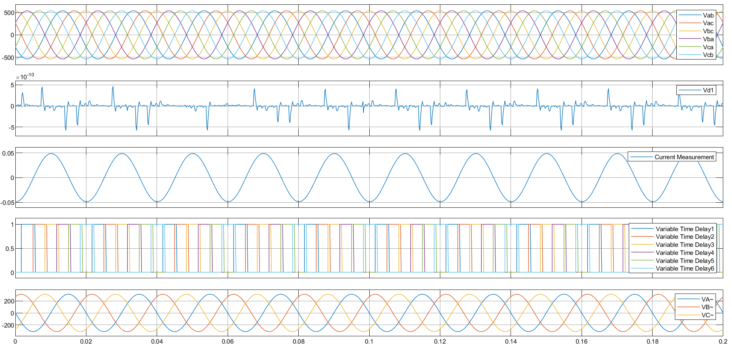

而观察集成模块的脉冲发现其会从四号开始触发而非一号如下图：



经检查发现其实是一个很简单但是可能被遗忘的的小点，当我们想当然的按照一到六的顺序给脉冲时，如果发现失败，则可以检查初始三相交流电的相位关系，它们可能和你以为的不一样，这里我的B相是-120°，而C相才是120°，所以第一次换相的时机本就对应四号管的触发时机而非一号管，集成模块会帮我自动匹配上相位而分立元件则不然。将三相交流电的相位设置为A：180，B：60，C：300，则和课本P53页一致，波形正确如图：

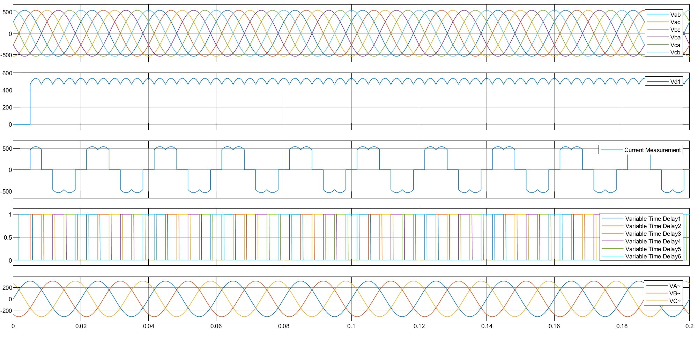

1. **关于在使用分立元件搭建三相全桥时如何用Function元件递增计算并给出六个门极脉冲即一种方便更改延迟角α减少元件设置次数减少计算次数的方法**

问题描述：

在使用分立元件搭建三相全桥时，我们需要给出六个门极脉冲，除了延迟角，它们按顺序两两之间应该相隔60度，那么一般的方法是用六个Pulse Generator，并通过计算分别赋值，形如文档中出现过的下图所示：

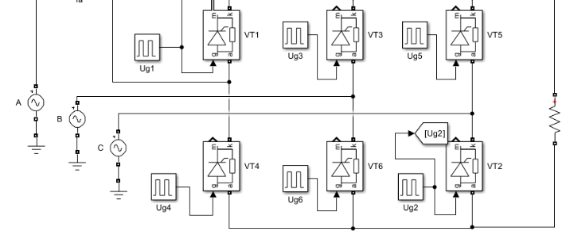

解决方法：

实际上我们已知了这六个门极脉冲它们按顺序两两之间相隔60度的数量关系，并且我们也能写出由相位角度到周期的换算，故我们可以将这些运算编写如Function元件， 让模型在仿真过程中计算而非人工计算每次仿真前事先设置六个Pulse Generator，具体形如下图所示：

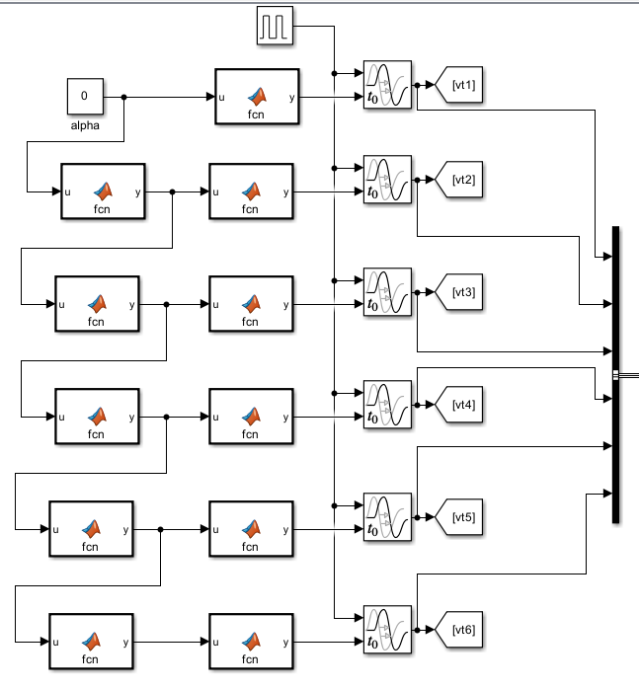

其中左边一列负责相邻相位间隔60度的累加，每个元件内部均为：

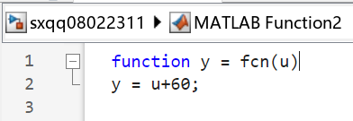

其中右边一列负责相位至周期的换算，每个元件内部均为：

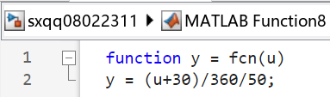

其中我们先将目标角度加上初始的换相角度30度再除以360度，最后乘以周期T=0.02或者再除以频率f=50即可换算。

最后我们用Goto和From标签将脉冲信号接到各个对应的晶闸管即可，波形与预期效果一致，示波器结果如下图：